表 1 算定式に関係する条文
法令 | 条文
法 | （認定の基準）  第三十一条 経済産業大臣等は、第二十九条第一項の認定の申請が次の各号のいずれにも適合していると認めるときでなければ、その認定をしてはならない。  一 保安業務に係る技術的能力が経済産業省令で定める基準に適合するものであること。  （第二号以降 略）
規則 | （保安業務に係る技術的能力）  第三十一条 法第三十一条第一号の経済産業省令で定める保安業務に係る技術的能力の基準は、次の各号に掲げるものとする。  一 事業所ごとに告示で定める基準に従って第三十七条第一号のすべての消費設備の調査を行うことができる者を確保していること。  （第二号 略）
保安  業務  告示 | （資格者の数）  第二条 規則第三十一条第一号の告示で定める基準は、次の各号に掲げるとおりとする。  一 保安機関が確保する保安業務資格者の数は、事業所ごとに次の表の上欄の認定を受けようとする保安業務区分ごとに同表の下欄に掲げる算定式により得られた数を合計し、小数点以下を切り上げた数以上とする。
  保安業務区分 | 算定式
  イ 供給開始時点検・調査 | （略）
  ロ 容器交換時等供給設備点検 | 消費者戸数×$\frac{1}{100×月間実動日数}$－調査員数－充てん作業者数  （ただし、0未満となる場合にあっては、0とする。）
  ハ 定期供給設備点検  ニ 定期消費設備調査  ホ 周知  ヘ 緊急時対応  ト 緊急時連絡 | （略）
保安  機関  通達 | 1.（略）  2. 技術的能力について  (1) 告示第2条第1号の消費者戸数  規則様式第13に記載される保安業務区分ごとの一般消費者等の数をもって告示第1条第1号の表中のそれぞれの保安業務区分ごとの消費者戸数とする。この際、保安業務区分ごとの「消費者戸数」の意味については、以下のとおりとする。  イ 供給開始時点検・調査（略）  ロ 容器交換時等供給設備点検  この場合消費者戸数は、申請を行う者が保安業務を行おうとする戸数をいい、実際に保安業務を行う戸数とは異なってよい。  ハ 定期供給設備点検～ト 緊急時連絡（略）  (2) 保安業務資格者の数  保安業務資格者の数の算定方法は告示第2条で規定されているとおりであり、（略）。  (3) 保安業務資格者の要件  保安業務資格者は、保安機関の経営者又は保安機関に雇用される者（他人に該当しない個人も含む。）でなければならず、また、複数の保安機関の保安業務資格者に同時に就くことはできない。ただし、（略）。  (4) （略）  (5) （略）  3.（略）

表 2 容器交換時等供給設備点検の関係条文
法令 | 条文
法 | （認定）  第二十九条 保安業務を行おうとする者は、経済産業省令で定める保安業務の区分（以下「保安業務区分」という。）に従い、二以上の都道府県の区域に設置される販売所の事業として販売される液化石油ガスの一般消費者等についての保安業務を行う場合にあつては経済産業大臣の、一の都道府県の区域内に設置される販売所の事業として販売される液化石油ガスの一般消費者等についての保安業務を行う場合にあつては当該販売所の所在地を管轄する都道府県知事（一の指定都市の区域内に設置される販売所の事業として販売される液化石油ガスの一般消費者等についての保安業務を行う場合にあつては、当該販売所の所在地を管轄する指定都市の長）の認定を受けることができる。  2 前項の認定を受けようとする者は、経済産業省令で定めるところにより、次の事項を記載した申請書を経済産業大臣等に提出しなければならない。  一 氏名又は名称及び住所並びに法人にあつては、その代表者の氏名  二 保安業務区分  三 保安業務を行う事業所の所在地  3 第一項の認定の申請は、保安業務に係る一般消費者等の数の範囲を定めてしなければならない。
基本  通達  （法関係） | 第29条（認定）関係  1．～3．（略）  4．第3項中「保安業務に係る一般消費者等の数」とは、その保安機関が保安業務を行おうとする一般消費者等の数をいい、実際に保安業務を行う一般消費者等の数とは異なってよい。  なお、実際に申請された一般消費者等の数が、認定を受けようとする申請者の事業所ごとに有する技術的能力（規則第37条第4号に規定する保安業務資格者の数及び規則第31条第2号に規定する保安業務用機器の保有状況等）からみて受託可能な数でなければ、法第29条第1項の認定はされないこととなる。
規則 | （保安業務区分）  第二十九条 法第二十九条第一項の経済産業省令で定める保安業務の区分は、次の表のとおりとする。
  保安業務区分の名称 | 保安業務の内容
  一 供給開始時点検・調査 | （略）
  ロ 容器交換時等供給設備点検 | 第三十六条第一項第一号の表イ（1）、ロ（1）、ハ（1）及びニ（1）に掲げる事項に係る点検及び第三十七条第一号の表ロ（1）に掲げる事項に係る調査を行う業務
  ハ 定期供給設備点検、  ニ 定期消費設備調査、  ホ 周知  ヘ 緊急時対応  ト 緊急時連絡 | （略）
基本通達（規則関係） | 第29条（保安業務区分）関係  1 ．「供給開始時点検・調査」は、「容器交換時等供給設備点検」、「定期供給設備点検」及び「定期消費設備調査」の3区分の保安業務のうち供給開始時に行うものすべてを行う業務である。なお、この3区分のいずれかについて認定を受けた保安機関の事業所は、その認定を受けたそれぞれの区分の保安業務のうち供給開始時に行う点検・調査を行おうとするときは、「供給開始時点検・調査」の認定を受けることなくその業務を行うことができる。  2．～3．（略）

表 3 容器交換時等供給設備点検の保安業務の内容及びその指定の内容
表 2中規則の保安業務の内容 | 指定の内容 |  | （参考）  対象設備 | （参考）  表 4～表 10
表 2中規則の保安業務の内容 | 点検又は調査の回数※ | 点検又は調査を行う事項 | （参考）  対象設備 | （参考）  表 4～表 10
第三十六条第一項第一号の表イ（1） | 充てん容器等の交換時（充てん容器等の交換が毎月一回以上行われる場合にあっては毎月一回以上） | 第十八条第一号 | 容器（1t未満） | 表 4
第三十六条第一項第一号の表イ（1） | 充てん容器等の交換時（充てん容器等の交換が毎月一回以上行われる場合にあっては毎月一回以上） | 第二号ロ、チ及びリ | 容器（1t以上3t未満） | 表 5
第三十六条第一項第一号の表イ（1） | 充てん容器等の交換時（充てん容器等の交換が毎月一回以上行われる場合にあっては毎月一回以上） | 第三号ニ及びナ | 貯槽（1t未満） | 該当なし
第三十六条第一項第一号の表イ（1） | 充てん容器等の交換時（充てん容器等の交換が毎月一回以上行われる場合にあっては毎月一回以上） | 第五号（容器と調整器の間の部分に限る。）及び第二十号イに掲げる基準に関する事項 | 容器又は貯槽から調整器まで | 表 4, 表 5（内容は表 4と同様）
第三十六条第一項第一号の表ロ（1） | 六月に一回以上又は一年を超えない範囲で行う充てん作業時 | 第十九条第一号ヌ、ヨ及びタ、 | バルク容器（1t未満） | 表 7
第三十六条第一項第一号の表ロ（1） | 六月に一回以上又は一年を超えない範囲で行う充てん作業時 | 第二号ロ及びホ（第一号ヌに係る部分に限る。） | バルク容器（1t以上3t未満） | 表 7
第三十六条第一項第一号の表ロ（1） | 六月に一回以上又は一年を超えない範囲で行う充てん作業時 | 第三号ヘ | バルク貯槽（1t未満） | 表 8
第三十六条第一項第一号の表ロ（1） | 六月に一回以上又は一年を超えない範囲で行う充てん作業時 | 第四号並びに第七号（第十八条第五号（バルク容器又はバルク貯槽と調整器の間の部分に限る。）及び第二十号イに係る部分に限る。）に掲げる基準に関する事項 | バルク容器又はバルク貯槽から調整器まで | 表 7, 表 8（内容は表 4と同様）
第三十六条第一項第一号の表ハ（1） | 充てん容器等の交換時（充てん容器等の交換が毎月一回以上行われる場合にあっては毎月一回以上） | 第五十三条第一号ハ、リ及びヌ | 容器（3t以上） | 表 6
第三十六条第一項第一号の表ハ（1） | 充てん容器等の交換時（充てん容器等の交換が毎月一回以上行われる場合にあっては毎月一回以上） | 第二号ホ、ヘ及びウ | 貯槽（1t以上） | 該当なし
第三十六条第一項第一号の表ハ（1） | 充てん容器等の交換時（充てん容器等の交換が毎月一回以上行われる場合にあっては毎月一回以上） | 第四号（第十八条第五号及び第二十号イに係る部分に限る。）に掲げる基準に関する事項 | 容器又は貯槽から調整器まで | 表 6（内容は表 4と同様）
第三十六条第一項第一号の表ニ（1） | 六月に一回以上又は一年を超えない範囲で行う充てん作業時 | 第五十四条第一号（第十九条第二号ホ（第一号ヌに係る部分に限る。）及び第四号並びに第五十三条第一号ハに係る部分に限る。） | バルク容器（3t以上） | 表 9
第三十六条第一項第一号の表ニ（1） | 六月に一回以上又は一年を超えない範囲で行う充てん作業時 | 第二号ハ、ホ（第十九条第四号に係る部分に限る。）及びチ（2）並びに | バルク貯槽（1t以上） | 表 10
第三十六条第一項第一号の表ニ（1） | 六月に一回以上又は一年を超えない範囲で行う充てん作業時 | 第三号（第十八条第五号及び第二十号イに係る部分に限る。）に掲げる基準に関する事項 | バルク容器又はバルク貯槽から調整器まで | 表 9,表 10（内容は表 4と同様）
第三十七条第一号の表ロ（1） | 毎月（容器に充てんされた液化石油ガスを一般消費者等に引き渡さない月を除く。）一回以上 | 第四十四条第二号イ（4）及び（6）（第十八条第二十号イに係る部分に限る。）に掲げる基準に関する事項 | 容器及び調整器 | 該当なし
※点検又は調査の回数には全て供給開始時（第37条第1号の表ロ（1）の場合は液化石油ガスの最初の引渡し時）を含むが、当該内容は供給開始時点検・調査の対象を示す内容であり、本検討の対象外であるため、表 3中には記載していない。

表 4 星取表1（貯蔵能力1トン未満の容器で供給する場合）
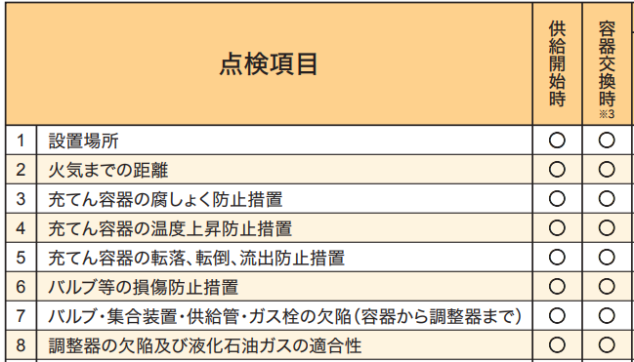

表 5 星取表2（貯蔵能力1トン以上3トン未満の容器で供給する場合）
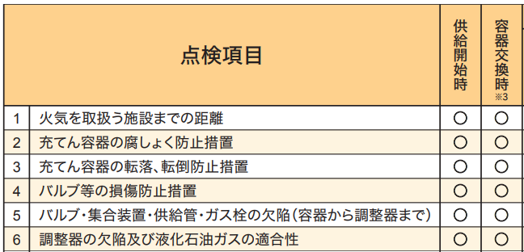

表 6 星取表3（貯蔵能力3トン以上の容器で供給する場合）
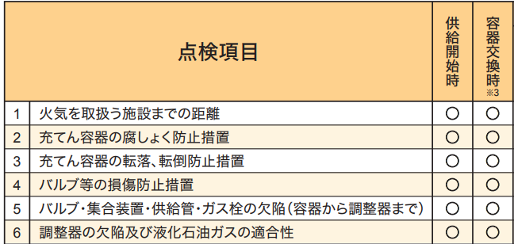

表 7 星取表4（貯蔵能力3トン未満のバルク容器で供給する場合）
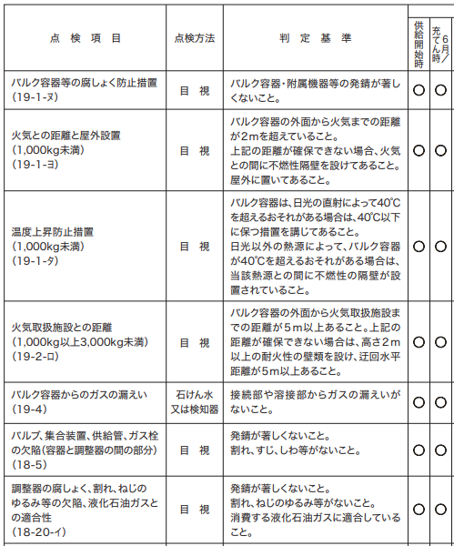

表 8 星取表5（貯蔵能力1トン未満のバルク貯槽で供給する場合）
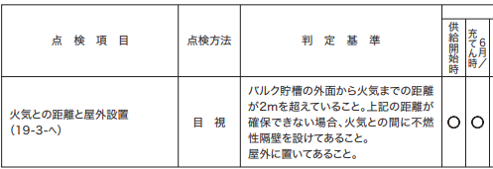
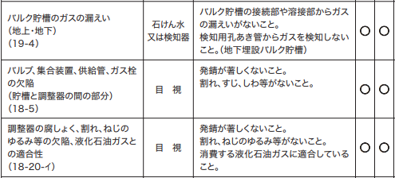

表 9 星取表6（貯蔵能力3トン以上のバルク容器で供給する場合）
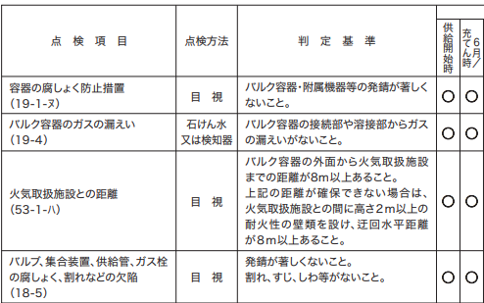
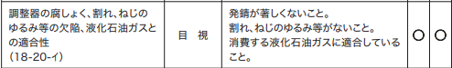

表 10 星取表7（貯蔵能力1トン以上のバルク貯槽で供給する場合）
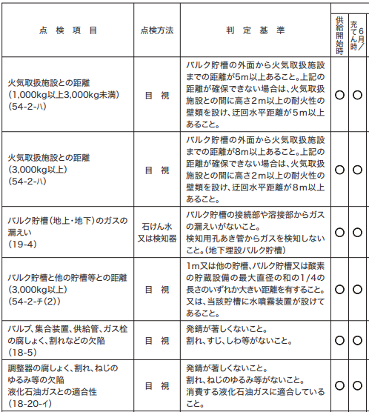
表 11 保安業務資格者の関係条文
法令 | 条文
法 | （保安業務を行う義務）  第二十七条 液化石油ガス販売事業者は、その販売契約を締結している一般消費者等について次に掲げる業務（以下「保安業務」という。）を行わなければならない。  一 供給設備を点検し、その供給設備が第十六条の二第一項の経済産業省令で定める技術上の基準に適合しないと認めるときは、遅滞なく、その技術上の基準に適合するようにするためにとるべき措置及びその措置をとらなかつた場合に生ずべき結果をその供給設備により液化石油ガスを供給している液化石油ガス販売事業者に通知する業務  二 消費設備を調査し、その消費設備が第三十五条の五の経済産業省令で定める技術上の基準に適合しないと認めるときは、遅滞なく、その技術上の基準に適合するようにするためにとるべき措置及びその措置をとらなかつた場合に生ずべき結果をその所有者又は占有者に通知する業務  （第一項第三号、第四号 略）  （第二項、第三項 略）
規則 | （供給設備の点検の方法）  第三十六条 法第二十七条第一項第一号に規定する保安業務に係る法第三十四条第一項の経済産業省令で定める基準は次のとおりとする。  （第一項第一号、第二号 略）  三 次の表の上欄に掲げる事項に係る点検は、それぞれ同表の下欄に掲げる者が行うこととする。  ２ 前項第三号の表下欄に定める要件は、保安機関における供給設備の点検若しくは消費設備の調査の実務又は高圧ガスの製造若しくは販売の実務に六月以上従事した経験を有し、かつ、協会、法第三十八条の四第二項第二号の規定により経済産業大臣が指定する養成施設（以下「液化石油ガス設備士指定養成施設」という。）又は法第三十八条の九第一項の規定により経済産業大臣が指定する者（以下「指定講習機関」という。）において、前項第一号の表に掲げるすべての供給設備の点検及びすべての消費設備の調査（調査員に係る要件にあっては、前項第一号の表イ（１）及びハ（１）に掲げる事項に係る点検）に係る講習であって経済産業大臣が別に定めるものの課程を修了していることとする。
  点検の内容 | 点検を行うことのできる者
  イ 第一号の表イ及びハに掲げる点検事項 | 液化石油ガス設備士、高圧ガス保安法第二十七条の二第三項の製造保安責任者免状若しくは同法第二十八条第一項の販売主任者免状の交付を受けている者、業務主任者の代理者の資格を有する者、第七十四条第一項に定める充てん作業者講習の課程を修了した者又は次項に定める要件に適合する者
  ロ 第一号の表イ（１）及びハ（１）に掲げる点検事項 | イに定める者のほか、次項に定める要件に適合する者（以下「調査員」という。）
  ハ 第一号の表ロ及びニに掲げる点検事項 | 液化石油ガス設備士、高圧ガス保安法第二十七条の二第三項の製造保安責任者免状若しくは同法第二十八条第一項の販売主任者免状の交付を受けている者、業務主任者の代理者の資格を有する者、第七十四条第一項に定める充てん作業者講習の課程を修了した者又は次項に定める要件に適合する者
規則 | （消費設備の調査の方法）  第三十七条 法第二十七条第一項第二号に規定する保安業務に係る法第三十四条第一項の経済産業省令で定める基準は、次のとおりとする。  （第一号～第四号 略）  五 調査は、保安業務資格者（液化石油ガス設備士、高圧ガス保安法第二十七条の二第三項の製造保安責任者免状若しくは同法第二十八条第一項の販売主任者免状の交付を受けている者、業務主任者の代理者の資格を有する者又は前条第二項に定める要件に適合する者をいう。）が行うこととする。ただし、第一号の表中ロ（１）の調査にあっては、調査員も行うことができることとする。

表 12 容器交換時等供給設備点検が可能な資格者一覧
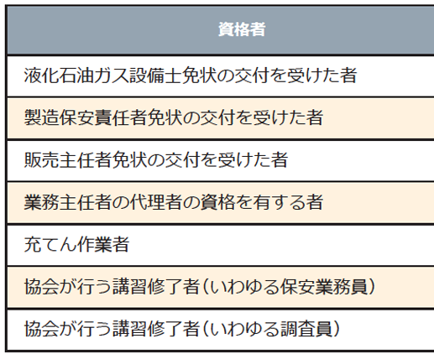
※
※
※：6ヵ月以上の実務経験が必要

表 13 保安業務用機器に関係する条文
法令 | 条文
保安  業務  告示 | （保安業務用機器）  第三条 規則第三十一条第二号の告示で定める基準は、事業所ごとに次の表の上欄の認定を受けようとする保安業務区分ごとに、同表の中欄に掲げる保安業務用機器を、同表の下欄に掲げる算定式によって得られた数を当該保安業務用機器ごとに合計し小数点以下を切り上げた数以上保有することとする。  （第2項 略）
  保安業務区分 | 保安業務用機器 | 算定式
  イ 供給開始時点検・調査 | （略） | （略）
  ロ 容器交換時等供給設備点検 | 漏えい検知液  緊急工具類 | 前条第一号の表中ロの項の算定式により得られた数に調査員数及び充てん作業者数を加えた数
  ハ 定期供給設備点検  ニ 定期消費設備調査  ホ 周知  ヘ 緊急時対応  ト 緊急時連絡 | （略） | （略）

表 14 保安業務を行おうとする者の認定を行う者の具体例
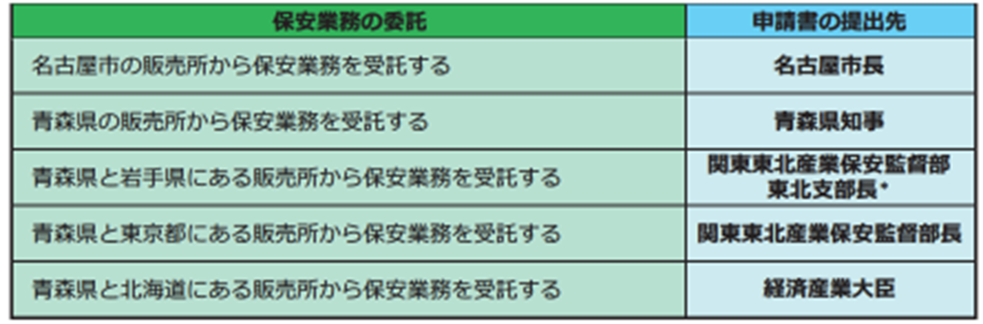

表 15 建て方別用語、定義等
用語 | 定義 | 住宅・土地統計調査  「用語の定義」上の区分 | 棟数と戸数の関係 | イメージ図
戸建 | 一つの棟に一つの戸が存在する建物 | 一戸建 | 棟数＝戸数 | 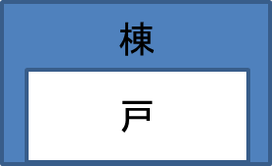
長屋 | 一つの棟に二つ以上の戸が存在する建物であり、各住宅が壁を共通にしている建物 | 長屋建 | 棟数<戸数 | 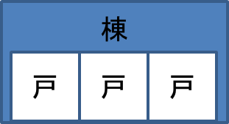
集合 | 一つの棟に二つ以上の戸が存在する建物であり、各住宅が壁を別々にし、廊下や階段を共有している建物 | 共同住宅 | 棟数<戸数 | 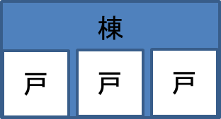
その他 | 上記いずれにも当てはまらないもの。 | その他 | 不明 | なし

表 16 1993年～2023年までの戸数の変遷及び1998年と2023年の比較
年  建て方 | 単位 | 1993 | 1998 | 2003 | 2008 | 2013 | 2018 | 2023 | 1998年から  2023年の変化
戸建 | 戸 | 25,911,000 | 27,321,200 | 28,798,100 | 30,127,800 | 31,753,400 | 32,078,200 | 33,010,000 | 1.21倍
長屋 | 戸 | 2,660,200 | 2,385,400 | 1,935,500 | 1,762,100 | 1,754,400 | 1,876,100 | 1,696,500 | 0.71倍
集合 | 戸 | 17,071,900 | 20,261,000 | 22,962,400 | 25,525,700 | 26,953,900 | 28,279,100 | 30,190,900 | 1.49倍
その他 | 戸 | 235,600 | 278,700 | 194,900 | 170,300 | 166,800 | 174,100 | 149,400 | 0.54倍
合計 | 戸 | 45,878,700 | 50,246,000 | 53,890,900 | 57,585,900 | 60,628,600 | 62,407,400 | 65,046,700 | 1.29倍

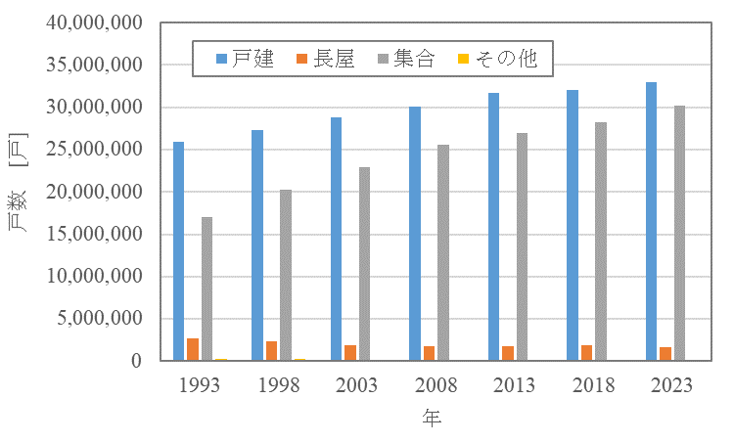
図 1 1993年～2023年までの戸数の変遷

表 17 1993年～2023年までの戸数全体に占める建て方別の割合
年  建て方 | 単位 | 1993 | 1998 | 2003 | 2008 | 2013 | 2018 | 2023
戸建 | ％ | 56.5 | 54.4 | 53.4 | 52.3 | 52.4 | 51.4 | 50.7
長屋 | ％ | 5.8 | 4.7 | 3.6 | 3.1 | 2.9 | 3.0 | 2.6
集合 | ％ | 37.2 | 40.3 | 42.6 | 44.3 | 44.5 | 45.3 | 46.4
その他 | ％ | 0.5 | 0.6 | 0.4 | 0.3 | 0.3 | 0.3 | 0.2

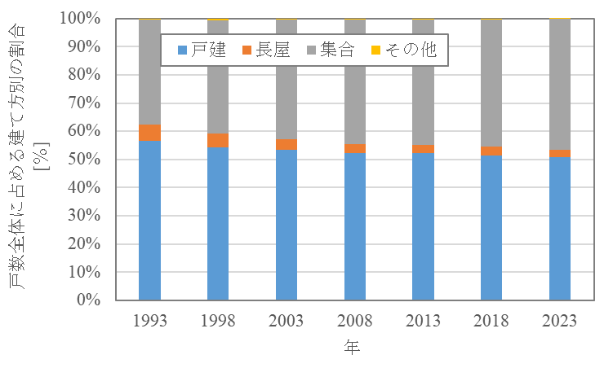
図 2 1993年～2023年までの戸数全体に占める建て方別の割合

表 18 1993年～2023年までの棟数の変遷及び1998年と2023年の比較
年  建て方 | 単位 | 1993 | 1998 | 2003 | 2008 | 2013 | 2018 | 2023 | 1998年から  2023年の変化
戸建 | 棟 | 25,911,000 | 27,321,200 | 28,798,100 | 30,127,800 | 31,753,400 | 32,078,200 | 33,010,000 | 1.21倍
長屋 | 棟 | 909,700 | 812,500 | 643,200 | 590,000 | 564,400 | 566,800 | 492,300 | 0.61倍
集合 | 棟 | 1,650,900 | 1,869,300 | 2,005,400 | 2,139,700 | 2,206,900 | 2,293,600 | 2,381,000 | 1.27倍
その他 | 棟 | 219,000 | 253,300 | 194,100 | 167,500 | 164,800 | 168,400 | 146,800 | 0.58倍
合計 | 棟 | 28,690,600 | 30,256,000 | 31,640,800 | 33,025,100 | 34,689,500 | 35,106,900 | 36,030,100 | 1.19倍

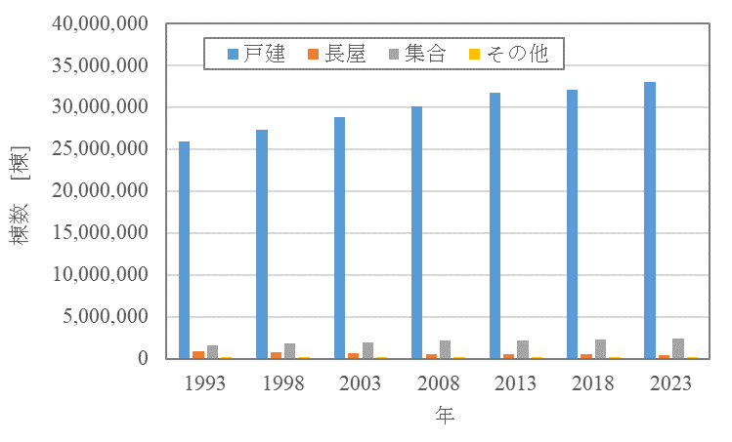
図 3 1993年～2023年までの棟数の変遷

表 19 1993年～2023年までの棟数全体に占める建て方別の割合
年  建て方 | 単位 | 1993 | 1998 | 2003 | 2008 | 2013 | 2018 | 2023
戸建 | ％ | 90.3 | 90.3 | 91.0 | 91.2 | 91.5 | 91.4 | 91.6
長屋 | ％ | 3.2 | 2.7 | 2.0 | 1.8 | 1.6 | 1.6 | 1.4
集合 | ％ | 5.8 | 6.2 | 6.3 | 6.5 | 6.4 | 6.5 | 6.6
その他 | ％ | 0.8 | 0.8 | 0.6 | 0.5 | 0.5 | 0.5 | 0.4

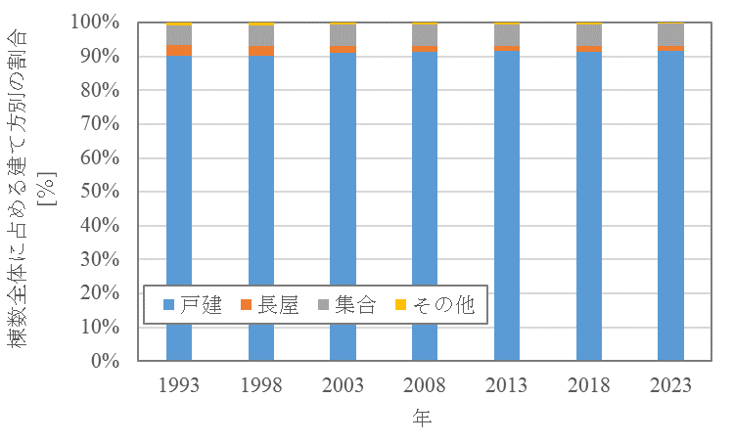
図 4 1993年～2023年までの棟数全体に占める建て方別の割合

表 20 1993年～2023年までの建物1棟当たりの平均戸数の変遷及び1998年と2023年の比較
年  建て方 | 単位 | 1993 | 1998 | 2003 | 2008 | 2013 | 2018 | 2023 | 1998年から  2023年の変化
戸建 | 戸/棟 | 1 | 1 | 1 | 1 | 1 | 1 | 1 | 1倍
長屋 | 戸/棟 | 2.92 | 2.94 | 3.01 | 2.99 | 3.11 | 3.31 | 3.45 | 1.17倍
集合 | 戸/棟 | 10.34 | 10.84 | 11.45 | 11.93 | 12.21 | 12.33 | 12.68 | 1.17倍
その他 | 戸/棟 | 1.08 | 1.10 | 1.00 | 1.02 | 1.01 | 1.03 | 1.02 | 0.92倍
合計(戸)/合計(棟) | 戸/棟 | 1.60 | 1.66 | 1.70 | 1.74 | 1.75 | 1.78 | 1.81 | 1.09倍

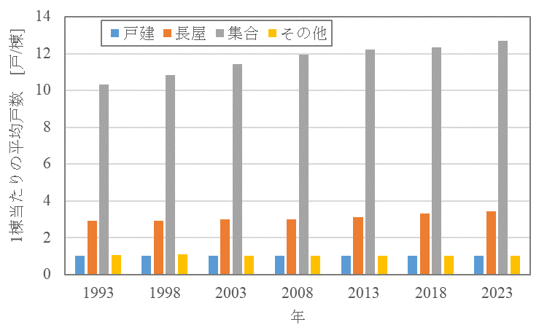
図 5 1993年～2023年までの建物1棟当たりの平均戸数の変遷

表 21 令和5年度「燃焼器具交換・安全機器普及状況等調査報告書」における建て方別消費者戸数(2024.3.31現在)(KHKが当該報告書を基に、共同住宅、一般住宅のみを抜粋し作成)
住宅の別 | 定義 | 戸数 | 共同住宅、一般住宅の割合
共同住宅 | 同一建築物内に3世帯以上入居する構造のもの | 7,169,524戸 | 39.6%
一般住宅 | ― | 10,929,183戸 | 60.4%

表 22 アンケート回答及びヒアリング実施のパターン
パターン | アンケート回答 |  | ヒアリング
パターン | 事業者全体 | 個別配送営業所 | ヒアリング
A | あり | あり（大まかな住所を含む全配送営業所のデータ） | 実施
B | あり | あり（住所を含まない全配送営業所のデータ） | 実施
C | あり | あり（大まかな住所を含む複数配送営業所のデータ） | 実施
D | あり | あり（住所を含まない複数配送営業所のデータ） | 実施
E | あり | なし | 実施
F | あり | あり（住所を含まない複数配送営業所のデータ） | 未実施
G | なし | なし | 実施

表 23 配送営業所数の範囲と該当する事業者数
配送営業所数 | 該当事業者数
1～9 | 5
10～19 | 0
20以上 | 5

表 24 点検者を兼ねていない配送員の割合
割合 | 該当事業者数
0 %（配送員が点検者を兼ねている） | 9
数%（一部配送員が点検者を兼ねていない） | 1

表 25 資格所有者がいると回答のあった事業者数
資格 | 該当事業者数
①液化石油ガス設備士 | 9
②製造保安責任者 | 10
③販売主任者 | 10
④業務主任者の代理者 | 4
⑤充てん作業者 | 10
⑥保安業務員 | 10
⑦調査員 | 8

表 26 所有者の多い資格
資格 | 1番多いと回答のあった  事業者数 | 2番目に多いと回答のあった  事業者数
①液化石油ガス設備士 |  | 1
②製造保安責任者 | 1 | 1
③販売主任者 | 1 | 5
④業務主任者の代理者
⑤充てん作業者 | 2
⑥保安業務員 | 4 | 3
⑦調査員 | 2
合計 | 10 | 10

表 27 欠員発生時の対応
欠員時の対応 |  |  | 該当事業者数  （複数回答可）
自事業者内 | 自営業所内で完結可能な対応 | 自営業所内の他の配送員による対応 | 7
自事業者内 | 自営業所内で完結可能な対応 | 管理職による対応  （管理職の担当エリアを小さくする、又は担当を0にすることで、常時欠員対応担当化） | 5
自事業者内 | 自営業所内で完結可能な対応 | 自営業所内の他部署の人間（経験者）による対応 | 4
自事業者内 | 自営業所内で完結可能な対応 | 予備容器使用による片側交換から両側交換（全量交換）への変更※ | 3
自事業者内 | 他営業所との連携 | 近隣エリアの配送員による対応 | 3
他事業者との連携 |  | 他社と連携して対応 | 1
※コロナ禍等の臨時対応、通常時は実施せず

表 28 点検者の人数確保に苦慮した事柄
点検者の人数確保に苦慮した事柄 |  | 該当事業者数  （複数回答可）
人員不足 | 急な退職（元から余裕がないことも理由） | 5
人員不足 | 入社数の減少 | 2
人員不足 | 消費者戸数の急激な増加による配送人員の不足（集合住宅に限らない） | 1
算定式と必要数の乖離 | 集合住宅増加に伴う配送地点数増加（必要配送員数増加）に  比べて消費者戸数増加（必要資格者数増加）の増加割合が多い | 4
算定式と必要数の乖離 | 法定必要人数に実際は配送を行っていない資格所有者を追加 | 3
資格 | 準中型自動車運転免許の取得が必要であること | 3
資格 | 関係資格取得の日程と取得したいタイミングが合わないこと | 2
その他 | 特に問題が発生したことはない | 1

表 29 点検者の人数確保に苦慮した事柄 主なヒアリング結果
事柄（簡易） | 主なヒアリング結果
人員不足 | ・配送員自体が不足しており、余裕がない場合がある。その状況下で退職者が発生すると、急な人員配置の変更が必要等、点検者の人数確保以前に配送に関して問題が発生する。  ・入社数、特に新卒入社が少ない一方で、高齢の配送員が定年等で退職するため、人数が減少する。
算定式と必要数の乖離 | ・集合住宅の消費者戸数と配送地点数の増加割合が異なることで、必要配送人数よりも法定必要資格者数の方が多くなる。  ・法定必要資格者数 > 配送必要人数の解決策の一つとして、併設されている営業所（事務所、容器へのガスの充てん所）の資格を所有している者の人数も法定必要資格者数に追加しているが、併設の営業所を閉鎖することとなった場合、人数確保に苦慮する。
資格 | ・準中型自動車運転免許の資格取得が必要であり、手間である。  ・中途採用者がメインになるが、他業種からの転職が多く、基本的に資格取得の問題が都度発生する。その際、調査員等の資格の日程等によっては、資格取得が困難な場合がある。

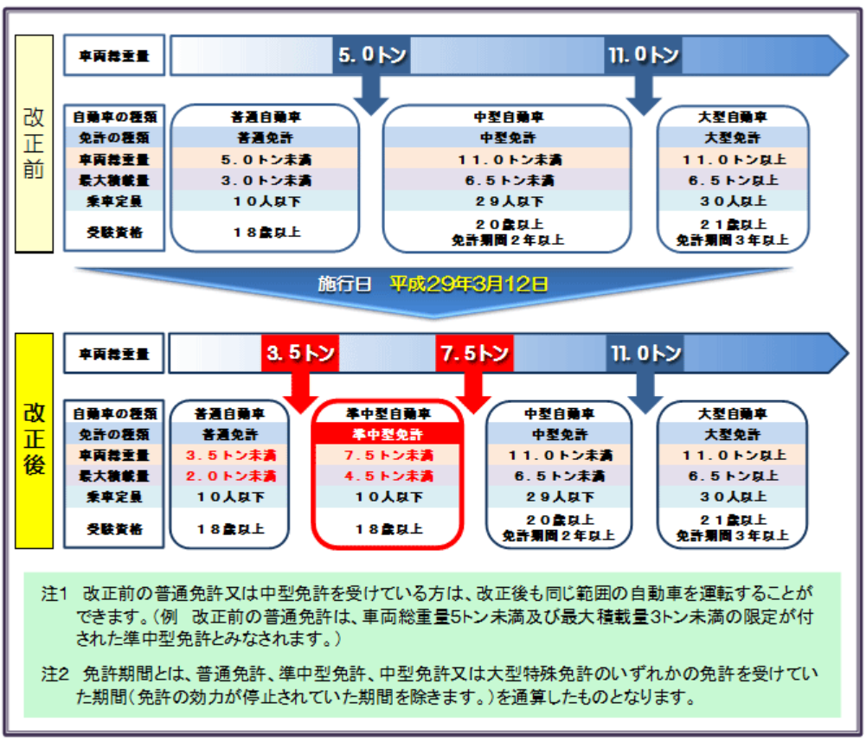
図 6 準中型自動車運転免許に関する2017年改正前後の概要について

表 30 消費者戸数の範囲と該当する事業者数
消費者戸数 | 該当事業者数
10万戸未満 | 3
10万戸以上30万戸未満 | 2
30万戸以上 | 4

表 31 事業者別全消費者戸数に対する集合住宅の戸数の割合
消費者戸数  （表 30と同様の区分） | 全消費者戸数に占める  集合住宅の消費者戸数の割合 [%]
10万戸未満 | 38
10万戸未満 | 41
10万戸未満 | 50
10万戸以上30万戸未満 | 49
10万戸以上30万戸未満 | 80
30万戸以上 | 45
30万戸以上 | 50
30万戸以上 | 52
30万戸以上 | 55

表 32 配送地点数の範囲と該当する事業者数
配送地点数 | 該当事業者数
10万地点未満 | 4
10万地点以上20万戸未満 | 3
20万地点以上 | 2

表 33 事業者別全配送地点数に対する集合住宅の地点数の割合
配送地点数  （表 32と同様の区分） | 全配送地点数に占める  集合住宅の配送地点数の割合 [%]
10万地点未満 | 5
10万地点未満 | 7
10万地点未満 | 9
10万地点未満 | 25
10万地点以上20万地点未満 | 11
10万地点以上20万地点未満 | 11
10万地点以上20万地点未満 | 13
20万地点以上 | 11
20万地点以上 | 11

表 34 法定必要資格者数に対する資格所有者数の割合
消費者戸数  （表 30と同様の区分） | 法定必要資格者数に対する  資格所有者数の割合 [%]
10万戸未満 | 120
10万戸未満 | 132
10万戸未満 | 196
10万戸以上30万戸未満 | 108
10万戸以上30万戸未満 | 186
30万戸以上 | 122
30万戸以上 | 128
30万戸以上 | 152

表 35 法定必要資格者数に対する配送員の割合
消費者戸数  （表 30と同様の区分） | 法定必要資格者数に対する  配送員数の割合 [%]
10万戸未満 | 62
10万戸未満 | 120
10万戸未満 | 121
10万戸以上30万戸未満 | 84
10万戸以上30万戸未満 | 113
30万戸以上 | 67
30万戸以上 | 92
30万戸以上 | 98
30万戸以上 | 100

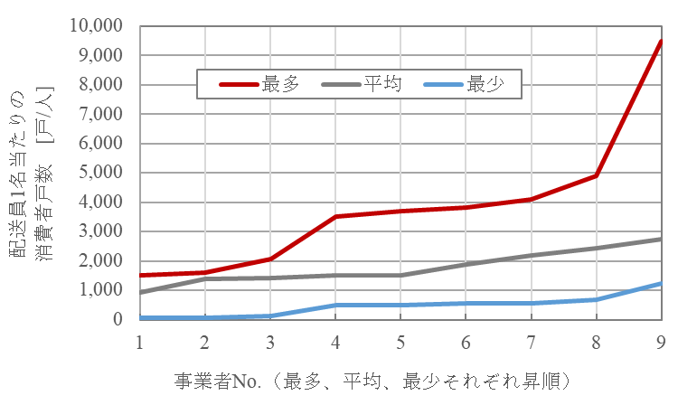
図 7 事業者別配送員1名当たりの消費者戸数

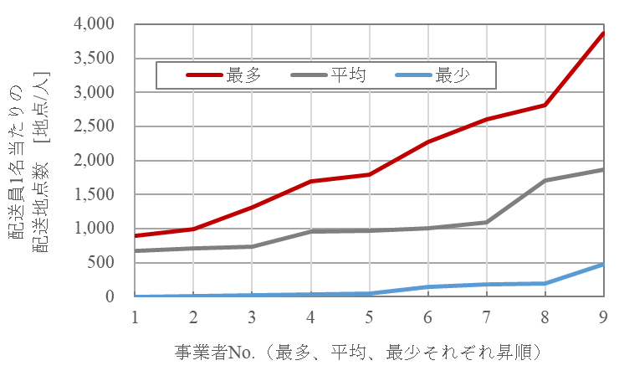
図 8 事業者別配送員1名当たりの配送地点数

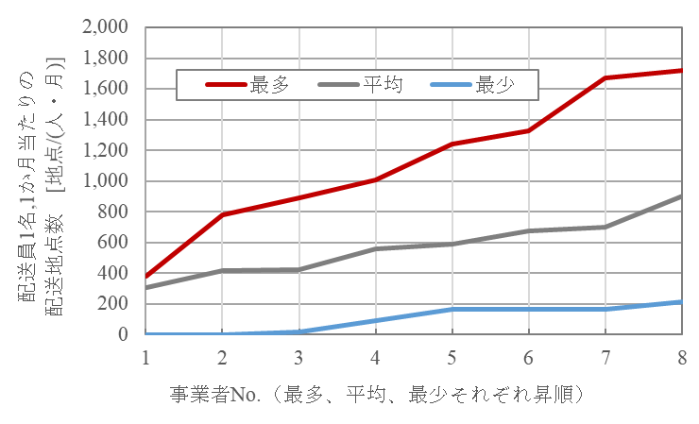
図 9 事業者別配送員1名、1か月当たりの配送地点数

表 36 法定必要資格者数と配送員数の関係について主な意見
種類 | 主な意見
(a) | ・法定必要資格者数と配送員数に乖離が発生しており、特に閑散期となる夏場は配送員一人当たりの配送量を減らし配送員全員に配送業務を行わせる、回転数を減らす等、配送員全員に業務を分担するための対策を講じている。  ・充てん所や営業所が配送営業所と隣接している場合で配送員数の方が少ない配送営業所については、法定必要資格者数を満足するため、充てん所や営業所の資格所有者も当該資格者数に含めている。
(b) | ・法定必要資格者数について特に問題は発生していない。  ・法定必要資格者数に関係なく人員不足は問題となっている。

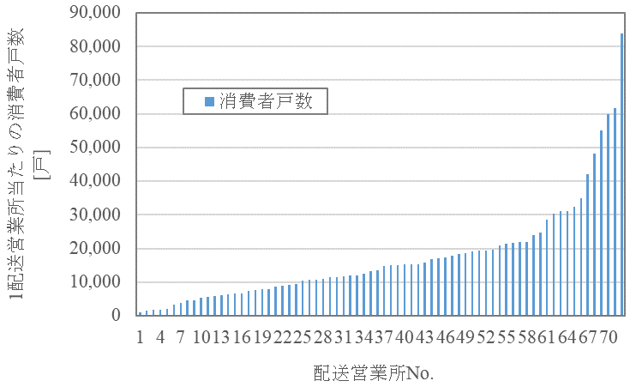
図 10 配送営業所別消費者戸数
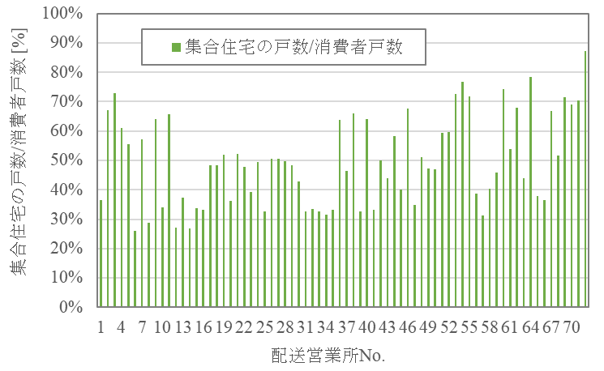
図 11 配送営業所別消費者戸数に対する集合住宅の戸数の割合

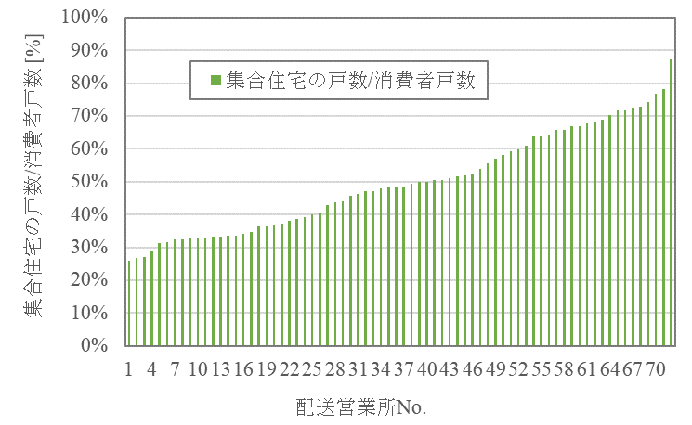
図 12 配送営業所別消費者戸数に対する集合住宅の戸数の割合（昇順）
（図 11を割合について昇順化しており、図 11と配送営業所No.は異なる）

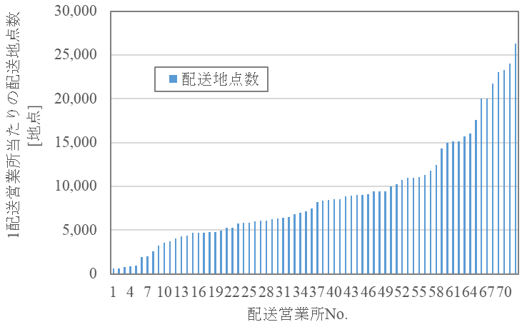
図 13 配送営業所別配送地点数
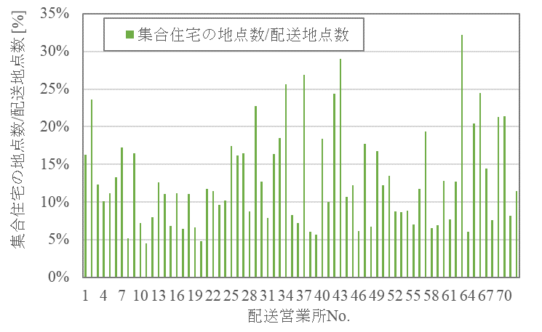
図 14 配送営業所別配送地点数に対する集合住宅の地点数の割合

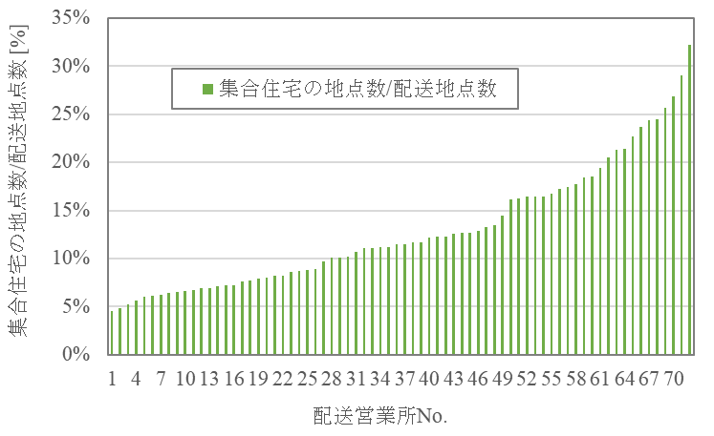
図 15 配送営業所別配送地点数に対する集合住宅の地点数の割合（昇順）
（図 14を割合について昇順化しており、図 14と配送営業所No.は異なる）

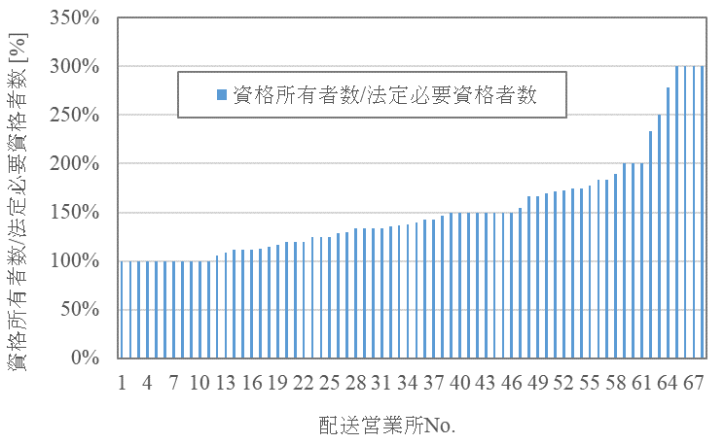
図 16 配送営業所別法定必要資格者数に対する資格所有者数の割合

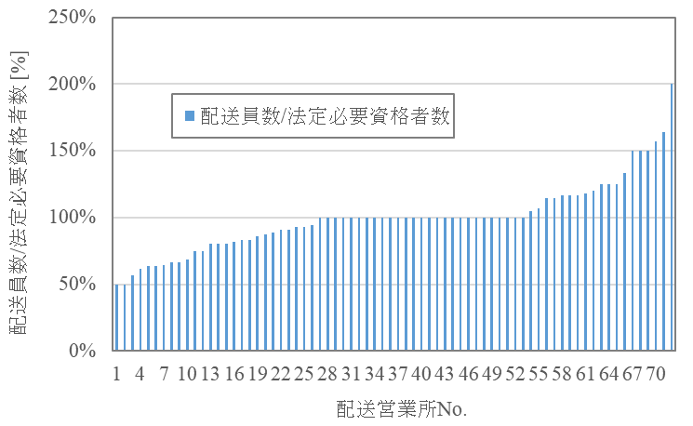
図 17 配送営業所別法定必要資格者数に対する配送員数の割合

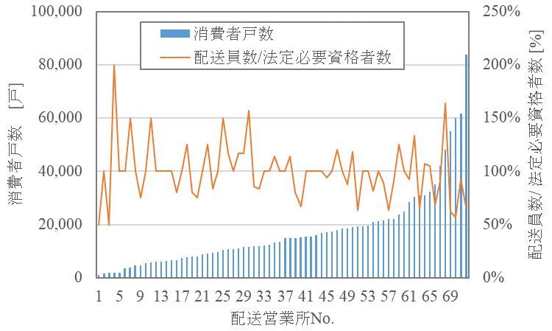
図 18 配送営業所別消費者戸数と配送員数/法定必要資格者数の関係
（配送営業所No.は図 10と同様）

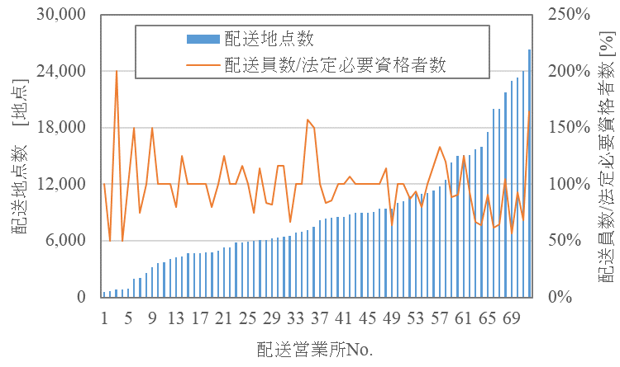
図 19 配送営業所別配送地点数と配送員数/法定必要資格者数の関係
（配送営業所No.は図 13と同様）
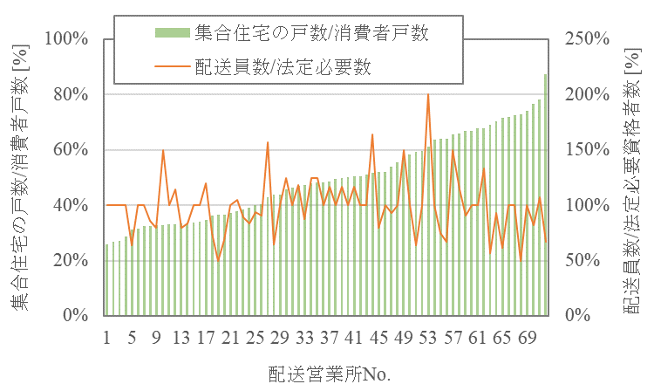
図 20 配送営業所別集合住宅の割合（消費者戸数基準）と配送員数/法定必要資格者数の割合の関係
（配送営業所No.は図 12と同様）

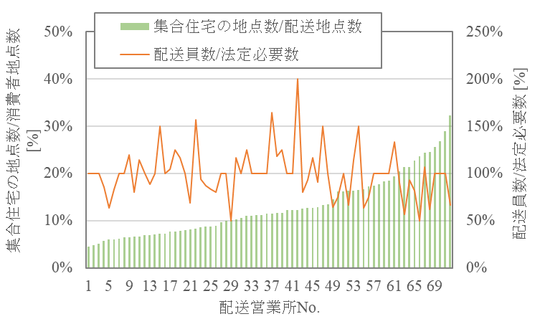
図 21 配送営業所別集合住宅の割合（配送地点数基準）と配送員数/法定必要資格者数の割合の関係
（配送営業所No.は図 15と同様）

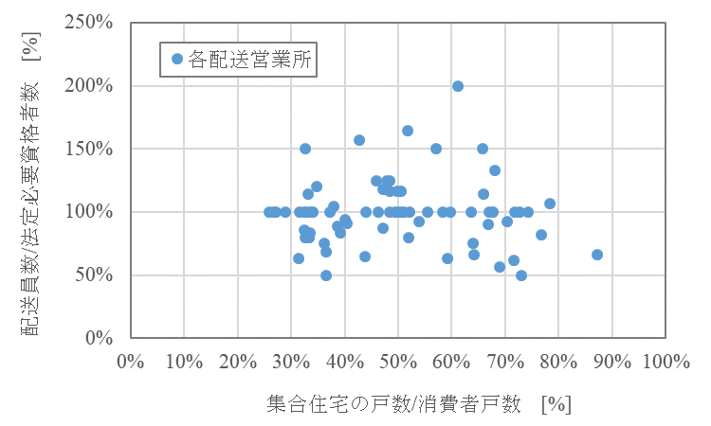
図 22 集合住宅の割合（消費者戸数基準）と配送員数/法定必要資格者数の割合の関係

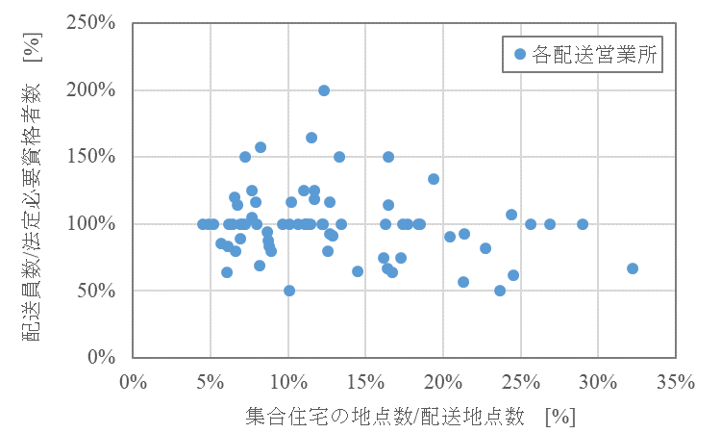
図 23 集合住宅の割合（配送地点数基準）と配送員数/法定必要資格者数の割合の関係

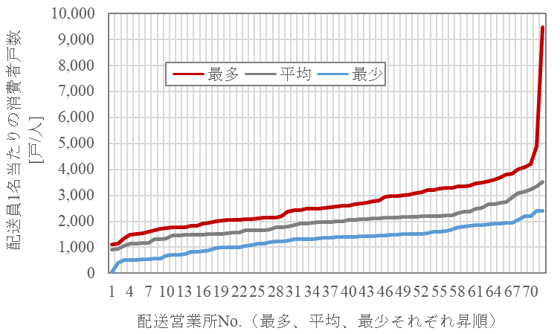
図 24 配送営業所別配送員1名当たりの消費者戸数

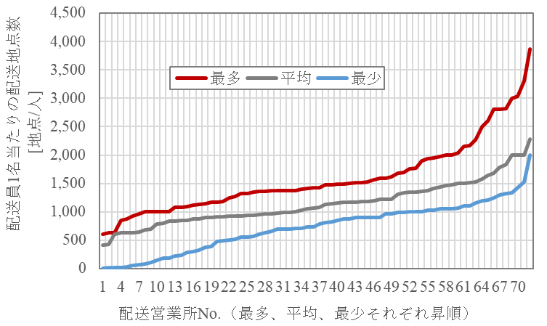
図 25 配送営業所別配送員1名当たりの配送地点数

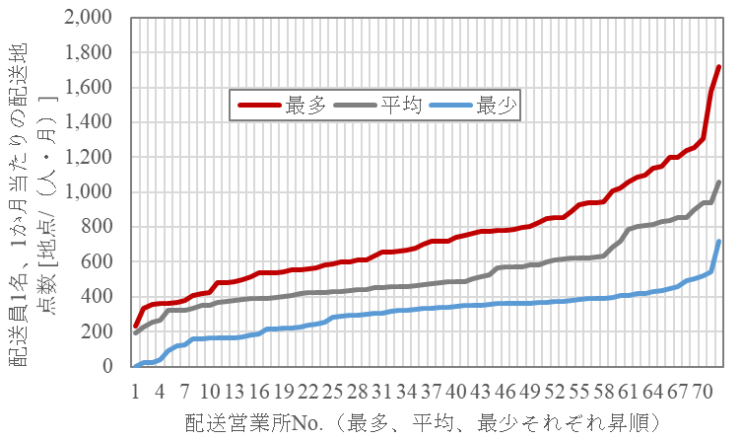
図 26 配送営業所別配送員1名、1か月当たりの配送地点数

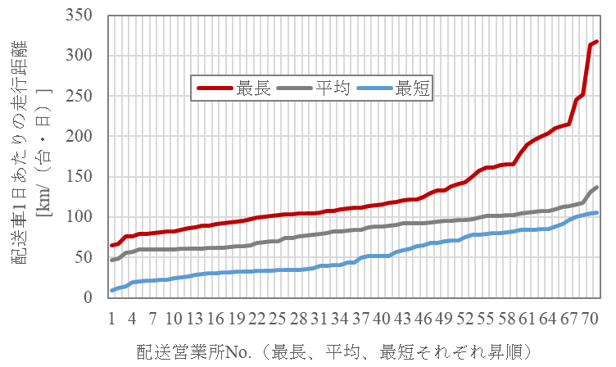
図 27 配送営業所別配送車1台、1日あたりの走行距離

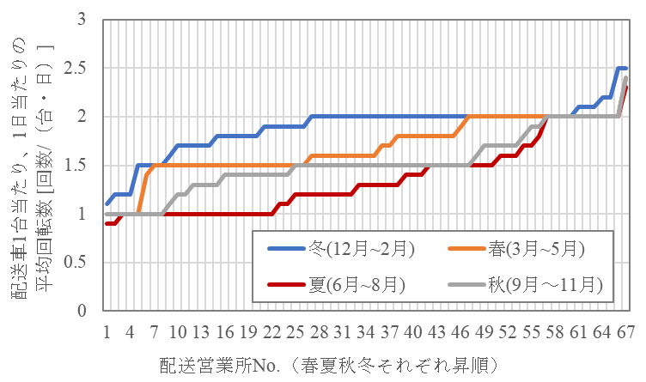
図 28 配送営業所別配送車1台、1日あたりの平均回転数

図 1 1993年～2023年までの戸数の変遷 10
図 2 1993年～2023年までの戸数全体に占める建て方別の割合 11
図 3 1993年～2023年までの棟数の変遷 12
図 4 1993年～2023年までの棟数全体に占める建て方別の割合 12
図 5 1993年～2023年までの建物1棟当たりの平均戸数の変遷 13
図 6 準中型自動車運転免許に関する2017年改正前後の概要について 16
図 7 事業者別配送員1名当たりの消費者戸数 18
図 8 事業者別配送員1名当たりの配送地点数 18
図 9 事業者別配送員1名、1か月当たりの配送地点数 19
図 10 配送営業所別消費者戸数 19
図 11 配送営業所別消費者戸数に対する集合住宅の戸数の割合 19
図 12 配送営業所別消費者戸数に対する集合住宅の戸数の割合（昇順） 20
図 13 配送営業所別配送地点数 20
図 14 配送営業所別配送地点数に対する集合住宅の地点数の割合 21
図 15 配送営業所別配送地点数に対する集合住宅の地点数の割合（昇順） 21
図 16 配送営業所別法定必要資格者数に対する資格所有者数の割合 22
図 17 配送営業所別法定必要資格者数に対する配送員数の割合 22
図 18 配送営業所別消費者戸数と配送員数/法定必要資格者数の関係 23
図 19 配送営業所別配送地点数と配送員数/法定必要資格者数の関係 23
図 20 配送営業所別集合住宅の割合（消費者戸数基準）と配送員数/法定必要資格者数の割合の関係 24
図 21 配送営業所別集合住宅の割合（配送地点数基準）と配送員数/法定必要資格者数の割合の関係 24
図 22 集合住宅の割合（消費者戸数基準）と配送員数/法定必要資格者数の割合の関係 25
図 23 集合住宅の割合（配送地点数基準）と配送員数/法定必要資格者数の割合の関係 25
図 24 配送営業所別配送員1名当たりの消費者戸数 26
図 25 配送営業所別配送員1名当たりの配送地点数 26
図 26 配送営業所別配送員1名、1か月当たりの配送地点数 26
図 27 配送営業所別配送車1台、1日あたりの走行距離 27
図 28 配送営業所別配送車1台、1日あたりの平均回転数 27

表 1 算定式に関係する条文 1
表 2 容器交換時等供給設備点検の関係条文 2
表 3 容器交換時等供給設備点検の保安業務の内容及びその指定の内容 3
表 4 星取表1（貯蔵能力1トン未満の容器で供給する場合） 4
表 5 星取表2（貯蔵能力1トン以上3トン未満の容器で供給する場合） 4
表 6 星取表3（貯蔵能力3トン以上の容器で供給する場合） 4
表 7 星取表4（貯蔵能力3トン未満のバルク容器で供給する場合） 5
表 8 星取表5（貯蔵能力1トン未満のバルク貯槽で供給する場合） 5
表 9 星取表6（貯蔵能力3トン以上のバルク容器で供給する場合） 6
表 10 星取表7（貯蔵能力1トン以上のバルク貯槽で供給する場合） 6
表 11 保安業務資格者の関係条文 7
表 12 容器交換時等供給設備点検が可能な資格者一覧 8
表 13 保安業務用機器に関係する条文 9
表 14 保安業務を行おうとする者の認定を行う者の具体例 9
表 15 建て方別用語、定義等 9
表 16 1993年～2023年までの戸数の変遷及び1998年と2023年の比較 10
表 17 1993年～2023年までの戸数全体に占める建て方別の割合 10
表 18 1993年～2023年までの棟数の変遷及び1998年と2023年の比較 11
表 19 1993年～2023年までの棟数全体に占める建て方別の割合 12
表 20 1993年～2023年までの建物1棟当たりの平均戸数の変遷及び1998年と2023年の比較 12
表 21 令和5年度「燃焼器具交換・安全機器普及状況等調査報告書」における建て方別消費者戸数(2024.3.31現在)(KHKが当該報告書を基に、共同住宅、一般住宅のみを抜粋し作成) 13
表 22 アンケート回答及びヒアリング実施のパターン 13
表 23 配送営業所数の範囲と該当する事業者数 13
表 24 点検者を兼ねていない配送員の割合 14
表 25 資格所有者がいると回答のあった事業者数 14
表 26 所有者の多い資格 14
表 27 欠員発生時の対応 14
表 28 点検者の人数確保に苦慮した事柄 14
表 29 点検者の人数確保に苦慮した事柄 主なヒアリング結果 15
表 30 消費者戸数の範囲と該当する事業者数 16
表 31 事業者別全消費者戸数に対する集合住宅の戸数の割合 16
表 32 配送地点数の範囲と該当する事業者数 16
表 33 事業者別全配送地点数に対する集合住宅の地点数の割合 17
表 34 法定必要資格者数に対する資格所有者数の割合 17
表 35 法定必要資格者数に対する配送員の割合 17
表 36 法定必要資格者数と配送員数の関係について主な意見 19

